Họ và tên: ____________________ Lớp 2______ Trường Tiểu học _________________

======================================================================= TUẦN 14

I. TRẮC NGHIỆM

Khoanh vào chữ cái đặt trước câu trả lời đúng hoặc làm theo yêu cầu:

Câu 1. Kết quả của phép tính 63 – 27 là :

A. 63 B. 53 C. 36 D. 35

Câu 2. Điền vào chỗ chấm trong phép tính 27 l + 34 l = ….l cho phù hợp.

A. 62 l B. 62 l C. 81 l D. 61 l

Câu 3. Năm nay mẹ 29 tuổi. Bố hơn mẹ 9 tuổi. Hỏi năm nay bố bao nhiêu tuổi ?

A. 20 tuổi B. 38 tuổi C. 37 tuổi D. 36 tuổi

Câu 4. Mai cắm 21 bông hoa vào lọ. Sau đó có một số bông bị héo nên Mai bỏ ra ngoài. Lúc này lọ hoa còn 17 bông. Vậy số bông hoa bị héo Mai bỏ ra là là :

A. 4 bông B. 5 bông C. 6 bông D. 7 bông

Câu 5. Kết quả của phép tính 73 – 26 – 8 là :

A. 29 B. 39 C. 49 D. 59

Câu 6. Trang trại nhà bác Năm nuôi được 98 con gà và 69 con vịt. Hỏi số vịt ở trang trại nhà bác Năm ít hơn số gà bao nhiêu con?

A. 167 con B. 160 con C. 29 con D. 39 con

II. TỰ LUẬN

Bài 1. Đặt tính rồi tính:

65-28 76-7 55-19 80-79 26-18

BÀI TẬP CUỐI TUẦN TOÁN – CHÂN TRỜI SÁNG TẠO

Họ và tên: ____________________ Lớp 2______ Trường Tiểu học _________________

=======================================================================
Bài 2. Em tính rồi tìm túi giúp các bạn:
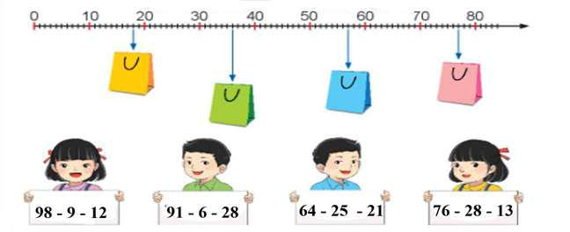

Bài 3. Tìm hiểu về các con vật.

a) Thu thập:
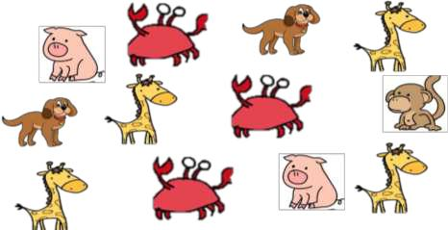

b) Phân loại:

- Có mấy loài vật trong ảnh trên? Kể tên các loài vật.

+ Có …………loài vật. Đó là: ……………………………………………….. c) Kiểm đếm:

- Có …… con lợn ( heo). | - Có …… con chó. | - Có …… cua.
- Có …… khỉ. | - Có …… con khỉ | - Có …… mèo.
- Có ….. loài sống dưới nước | - Có ….sống trên cạn- Có….. sống trong rừng.

